МІНІСТЕРСТВО ОСВІТИ І НАУКИ УКРАЇНИ
НАЦІОНАЛЬНИЙ ТЕХНІЧНИЙ УНІВЕРСИТЕТ УКРАЇНИ
«КИЇВСЬКИЙ ПОЛІТЕХНІЧНИЙ ІНСТИТУТ імені ІГОРЯ СІКОРСЬКОГО»
ФАКУЛЬТЕТ ІНФОРМАТИКИ ТА ОБЧИСЛЮВАЛЬНОЇ ТЕХНІКИ

З В І Т
про виконання проекту/роботи
на тему: “Розробка веб-додатку для обробки табличних даних”

Виконав: Антонюк Георгій
Київ - 2026
ЗМІСТ
1. Титульний аркуш ............................................................. 1
2. Обгрунтування проектного рішення. Аналіз можливих варіантів ................. 3
3. Пояснювальна записка ........................................................ 5
3.1. Теоретичні положення ................................................... 5
3.2. Опис реалізації проекту ............................................... 12
3.3. Висновки .............................................................. 15
4. Вихідні тексти усіх модулів програми ....................................... 16
5. Діаграма #include-ієрархії модулів ......................................... 24
6. Діаграма класів ............................................................ 25
7. Ілюстрації (скріншоти) ..................................................... 26

2. ОБГРУНТУВАННЯ ПРОЕКТНОГО РІШЕННЯ. АНАЛІЗ МОЖЛИВИХ ВАРІАНТІВ
Під час отримання завдання на розробку програмного забезпечення для обробки табличних даних (формат Delimited ASCII) було проведено аналіз можливих шляхів реалізації. Розглядалися наступні ключові архітектурні варіанти:
1. Створення класичного настільного (desktop) додатку з використанням мов програмування C++ або C# та відповідних графічних фреймворків (Qt, WPF, Windows Forms). Перевагою цього підходу є висока швидкодія та прямий доступ до файлової системи ОС. Однак, суттєвим недоліком є необхідність компіляції під різні операційні системи, складність дистрибуції та потреба у встановленні додаткових бібліотек кінцевим користувачем.
2. Використання скриптових мов з GUI-бібліотеками, наприклад, Python з Tkinter або PyQt. Хоча розробка є швидшою, програма залишається залежною від середовища виконання Python, що не є оптимальним для кінцевого користувача, якому потрібен готовий, автономний продукт без зайвих налаштувань.
3. Розробка веб-додатку (Single Page Application) з використанням базових веб-технологій: HTML5, CSS3 та JavaScript. Цей варіант передбачає виконання всієї логіки на стороні клієнта (в браузері) без необхідності серверної обробки (backend).
Після детального аналізу було обрано третій варіант - веб-додаток. Основні причини такого рішення:
- Кросплатформеність: додаток працюватиме на будь-якій операційній системі (Windows, macOS, Linux), де встановлено сучасний браузер.
- Відсутність необхідності інсталяції: програма готова до використання одразу після відкриття HTML-файлу, що значно покращує User Experience (UX).
- Сучасні API браузерів: File API та File System Access API дозволяють повноцінно працювати з локальними файлами (відкривати, редагувати, зберігати, зберігати як), емулюючи поведінку настільних програм без порушень безпеки.
- Розподіл відповідальності: використання модульного JavaScript (ES6 Modules) дозволяє логічно розділити компоненти програми (модель даних та логіку відображення), що відповідає сучасним стандартам розробки програмної інженерії.
Для стилізації було вирішено не використовувати важкі фреймворки (як-от Bootstrap або Tailwind), а обійтися чистим CSS. Це дозволяє зберегти мінімальний розмір проекту та забезпечити повний контроль над дизайном, зокрема реалізувати меню, що нагадує класичні настільні програми (File, Edit, Help).
Щодо зберігання стану: для забезпечення вимог завдання щодо редагування комірок та можливості скасування/повернення дій (Undo/Redo), обрано патерн проектування, що базується на масивах історії (History Stack). Кожна зміна комірки записується у вигляді об'єкта, що містить координати комірки, старе та нове значення, що дозволяє легко відкочувати стан назад без значних затрат пам'яті (обмеження історії встановлено у 100 дій).

3. ПОЯСНЮВАЛЬНА ЗАПИСКА
3.1. Теоретичні положення
Сучасна веб-розробка спирається на три основні стовпи: HTML для структурування контенту, CSS для візуального оформлення та JavaScript для забезпечення інтерактивності та бізнес-логіки. У даному проекті застосовуються виключно нативні технології без зовнішніх бібліотек, що демонструє глибоке розуміння базових принципів роботи веб-платформи.
HTML5 (HyperText Markup Language) - це стандартизована мова розмітки, яка визначає структуру веб-сторінки. У програмі використовуються семантичні теги, такі як <header>, <main>, <nav>, та <footer>, що робить код більш читабельним та доступним. Основою для відображення даних є табличні теги <table>, <thead>, <tbody>, <tr>, <th>, <td>. Динамічне створення цих елементів через DOM API (Document Object Model) дозволяє формувати таблицю будь-якого розміру на основі завантажених даних.
CSS3 (Cascading Style Sheets) - мова таблиць стилів. Важливим теоретичним аспектом, застосованим у проекті, є модуль Flexbox (Flexible Box Layout). Він використовується для створення адаптивної структури інтерфейсу: закріплення заголовка (header) та підвалу (footer) екрану, а також для центрування та рівномірного розподілу елементів меню. Окрім того, широко застосовано селектори станів (наприклад, :hover) для реалізації випадаючого меню (dropdown) виключно засобами CSS, без залучення JavaScript для управління видимістю елементів меню.
JavaScript (ES6+) - основа програмної логіки проекту. Стандарт ECMAScript 6 приніс у мову багато важливих нововведень, з яких у проекті використовуються:
1. Класи (Classes): синтаксичний цукор над прототипним успадкуванням JS, що дозволяє організувати код у стилі об'єктно-орієнтованого програмування. Клас MyTableClass інкапсулює дані таблиці та методи роботи з ними.
2. Модулі (ES Modules): ключові слова import та export дозволяють розбити код на окремі файли, ізолюючи простір імен та уникаючи глобальних змінних. Браузер завантажує такі скрипти з атрибутом type="module".
3. Стрілкові функції (Arrow Functions): забезпечують більш лаконічний синтаксис та, що важливо, не створюють власного контексту this, що корисно при роботі з обробниками подій.
Робота з файловою системою (File API та File System Access API):
У зв'язку з обмеженнями безпеки, веб-додатки не мають прямого доступу до файлової системи пристрою. Однак, сучасні браузери надають механізми для безпечної взаємодії:
- Читання файлів: реалізується за допомогою елемента <input type="file"> та класу FileReader. Він дозволяє асинхронно читати вміст файлів (метод readAsText), після чого текст розбивається на рядки та комірки.
- Збереження файлів (класичний метод): використання об'єкта Blob, який представляє незмінні сирі дані, та створення тимчасового URL (URL.createObjectURL) з наступним програмним кліком по згенерованому тегу <a>.
- Збереження файлів (сучасний метод): File System Access API (window.showSaveFilePicker). Це новий стандарт, який викликає нативне вікно ОС для збереження файлу та надає об'єкт FileSystemWritableFileStream, що дозволяє перезаписувати файл на диску без необхідності щоразу завантажувати новий файл у папку "Завантаження".
Патерн збереження стану (Undo/Redo):
Для реалізації можливості відміни та повторення дій застосовано підхід з використанням двох стеків (масівів): history та redoHistory. Коли користувач змінює дані, дія фіксується у history, а redoHistory очищується. При скасуванні дії, вона вилучається з history, застосовується зворотна зміна, і дія додається у redoHistory. Цей алгоритм є класичним і забезпечує високу продуктивність за умови обмеження максимального розміру історії.

3.2. Опис реалізації проекту
Архітектура проекту складається з трьох основних файлів: index.html (структура), style.css (зовнішній вигляд) та двох JavaScript модулів (MyTable.js, main.js).
Модуль даних (MyTable.js) реалізує клас MyTableClass. У конструкторі ініціалізуються масиви для заголовків, рядків таблиці та історії змін. Метод loadFromText() приймає рядок (отриманий з текстового файлу), розбиває його за символом розриву рядка (\n) та символом табуляції (\t), ініціалізуючи структуру даних. Метод updateCell() відповідає за безпечну зміну значення в конкретній комірці та автоматичне збереження старого і нового значення в масив history.
Головний контролер (main.js) об'єднує UI з моделлю даних. Після завантаження файлу користувачем через <input id="file-open">, ініціюється виклик renderTable(). Ця функція динамічно генерує DOM-елементи таблиці (теги tr, td). На кожну комірку <td> навішується слухач подій click, який замінює текстовий вміст на елемент <input> для редагування.
Реалізовано систему “гарячих клавіш” (Hotkeys):
- Enter: збереження поточного редагування комірки.
- Escape: скасування редагування та повернення до попереднього значення.
- Ctrl+Z: глобальна відміна останньої дії (Undo).
- Ctrl+Y: повторення відміненої дії (Redo).
- Ctrl+S: швидке збереження поточного файлу(Save).
- Ctrl+Shift+S: збереження з новим ім'ям (Save As).
Програма також відслідковує статус наявності незбережених змін (змінна hasUnsavedChanges). Якщо зміни є, у заголовку програми виводиться попередження, а при спробі закрити вкладку браузера спрацьовує подія beforeunload, що запитує у користувача підтвердження виходу без збереження.

3.3. Висновки
У ході виконання проекту було успішно розроблено веб-додаток для обробки текстових файлів (у форматі Delimited ASCII) з табличними даними. Програма дозволяє відкривати файли, відображати їх вміст у вигляді інтерактивної таблиці, редагувати значення безпосередньо у комірках, а також зберігати змінені дані на диск користувача.
Завдяки застосуванню об'єктно-орієнтованого підходу та модульності (ES6 Modules), код є структурованим, легким для розуміння та підтримки. Реалізована система Undo/Redo працює безперебійно, забезпечуючи захист від випадкових помилкових дій користувача.
Вимоги щодо дизайну та користувацького інтерфейсу були виконані за допомогою чистого CSS, що забезпечило швидке завантаження та кросплатформену сумісність. Всі поставлені завдання були виконані у повному обсязі.

4. ВИХІДНІ ТЕКСТИ УСІХ МОДУЛІВ ПРОГРАМИ
Файл: index.html
<!DOCTYPE html>
<html lang="uk">
<head>
<meta charset="UTF-8">
<meta name="viewport" content="width=device-width, initial-scale=1.0">
<title>Обробка табличних даних - Варіант 2</title>
<link rel="stylesheet" href="style.css">
</head>
<body>
<header class="app-header">
<nav class="menu-bar">
<div class="menu-item">
<span class="menu-title">Файл</span>
<div class="dropdown-content">
<label for="file-open" class="dropdown-btn">Відкрити...</label>
<input type="file" id="file-open" accept=".txt" style="display: none;">
<button id="file-save" class="dropdown-btn">Записати</button>
<button id="file-save-as" class="dropdown-btn">Записати як...</button>
</div>
</div>
<div class="menu-item">
<span class="menu-title">Редагування</span>
<div class="dropdown-content">
<button id="btn-undo" class="dropdown-btn">Відміна (Ctrl+Z)</button>
</div>
</div>
<div class="menu-item">
<span class="menu-title">Довідка</span>
<div class="dropdown-content">
<button id="btn-about" class="dropdown-btn">Про програму</button>
</div>
</div>
</nav>
<div class="file-status" id="file-status">Файл: Не обрано</div>
</header>
<main class="main-content">
<div id="table-container" class="table-container">
<div class="placeholder-text">Відкрийте текстовий файл (.txt) у форматі Delimited ASCII</div>
</div>
</main>
<footer class="app-footer">
<span>Статус: Готово</span>
<span>Натисніть комірку для редагування (Enter - зберегти, Esc - скасувати)</span>
</footer>
<script type="module" src="main.js"></script>
</body>
</html>
Файл: MyTable.js
const HISTORY_LIMIT = 100;
export class MyTableClass {
constructor() {
this.headers = [];
this.rows = [];
this.history = [];
this.redoHistory = [];
}
loadFromText(textData) {
const lines = textData.trim().split(/\r?\n/);
if (lines.length > 0) {
this.headers = lines[0].split('\t');
this.rows = lines.slice(1).map(line => line.split('\t'));
this.history = [];
this.redoHistory = [];
}
}
saveToText() {
const headerStr = this.headers.join('\t');
const rowsStr = this.rows.map(row => row.join('\t')).join('\n');
return `${headerStr}\n${rowsStr}`;
}
updateCell(rowIndex, colIndex, newValue) {
const oldValue = this.rows[rowIndex][colIndex];
if (oldValue !== newValue) {
this.history.push({ rowIndex, colIndex, oldValue, newValue });
if (this.history.length > HISTORY_LIMIT) {
this.history.shift();
}
this.rows[rowIndex][colIndex] = newValue;
this.redoHistory = [];
}
}
undoLastOperation() {
if (this.history.length > 0) {
const lastAction = this.history.pop();
this.rows[lastAction.rowIndex][lastAction.colIndex] = lastAction.oldValue;
this.redoHistory.push(lastAction);
return true;
}
return false;
}
redoLastOperation() {
if (this.redoHistory.length > 0) {
const lastAction = this.redoHistory.pop();
this.rows[lastAction.rowIndex][lastAction.colIndex] = lastAction.newValue;
this.history.push(lastAction);
return true;
}
return false;
}
}
Файл: main.js (фрагмент)
import { MyTableClass } from './MyTable.js';
const myTable = new MyTableClass();
const tableContainer = document.getElementById('table-container');
const fileStatus = document.getElementById('file-status');
const fileInput = document.getElementById('file-open');
const btnSave = document.getElementById('file-save');
const btnSaveAs = document.getElementById('file-save-as');
const btnUndo = document.getElementById('btn-undo');
const btnAbout = document.getElementById('btn-about');
let currentFileName = 'mytable.txt';
let hasUnsavedChanges = false;
function updateFileStatus() {
fileStatus.textContent = hasUnsavedChanges
? `Незбережено: ${currentFileName}`
: `Файл: ${currentFileName}`;
fileStatus.classList.toggle('unsaved', hasUnsavedChanges);
}
function renderTable() {
if (myTable.headers.length === 0) {
tableContainer.innerHTML = '<div class="placeholder-text">Файл порожній</div>';
return;
}
tableContainer.innerHTML = '';
const table = document.createElement('table');
const thead = document.createElement('thead');
const headRow = document.createElement('tr');
myTable.headers.forEach(headerText => {
const th = document.createElement('th');
th.textContent = headerText;
headRow.appendChild(th);
});
thead.appendChild(headRow);
table.appendChild(thead);
const tbody = document.createElement('tbody');
myTable.rows.forEach((rowData, rowIndex) => {
const tr = document.createElement('tr');
rowData.forEach((cellData, colIndex) => {
const td = document.createElement('td');
td.textContent = cellData;
td.addEventListener('click', () => openCellEditor(td, rowIndex, colIndex));
tr.appendChild(td);
});
tbody.appendChild(tr);
});
table.appendChild(tbody);
tableContainer.appendChild(table);
}
function openCellEditor(td, rowIndex, colIndex) {
if (td.querySelector('input')) return;
const currentValue = myTable.rows[rowIndex][colIndex] || '';
const input = document.createElement('input');
input.type = 'text';
input.value = currentValue;
td.innerHTML = '';
td.appendChild(input);
input.focus();
let saved = false;
const saveEdit = () => {
if (!saved) {
saved = true;
const valueChanged = myTable.rows[rowIndex][colIndex] !== input.value;
myTable.updateCell(rowIndex, colIndex, input.value);
if (valueChanged) {
hasUnsavedChanges = true;
updateFileStatus();
}
renderTable();
}
};
input.addEventListener('keydown', (e) => {
if (e.ctrlKey && e.code === 'KeyS') {
e.preventDefault(); e.stopPropagation();
saveEdit();
e.shiftKey ? saveFileAs() : saveCurrentFile();
} else if (e.key === 'Enter') {
saveEdit();
} else if (e.key === 'Escape') {
saved = true;
renderTable();
} else if (e.ctrlKey && e.code === 'KeyZ') {
e.preventDefault(); e.stopPropagation();
saved = true;
renderTable();
}
});
input.addEventListener('blur', saveEdit);
}
// ... Additional functionality (file operations) omitted for brevity ...
Файл: style.css (фрагмент)
* { box-sizing: border-box; margin: 0; padding: 0; font-family: 'Segoe UI', sans-serif; font-size: 14px; }
body { display: flex; flex-direction: column; height: 100vh; background-color: #f3f3f3; color: #333; overflow: hidden; }
.app-header { background-color: #2b2b2b; color: #fff; display: flex; align-items: center; padding: 0 10px; height: 35px; user-select: none; }
.menu-bar { display: flex; gap: 5px; }
.menu-item { position: relative; padding: 6px 12px; cursor: pointer; border-radius: 3px; }
.menu-item:hover { background-color: #3e3e3e; }
.menu-title { font-weight: 500; }
.dropdown-content { display: none; position: absolute; top: 100%; left: 0; background-color: #ffffff; min-width: 160px; box-shadow: 0px 4px 10px rgba(0, 0, 0, 0.2); z-index: 1000; border: 1px solid #ccc; border-radius: 2px; }
.menu-item:hover .dropdown-content { display: flex; flex-direction: column; }
.dropdown-btn { background: none; border: none; padding: 8px 12px; text-align: left; width: 100%; cursor: pointer; color: #333; font-size: 13px; }
.dropdown-btn:hover { background-color: #e8e8e8; }
.file-status { margin-right: 18px; font-size: 12px; color: #aaa; margin-left: auto;}
.table-container { width: 100%; height: 100%; overflow: auto; background-color: #ffffff; border: 1px solid #ccc; }
table { border-collapse: collapse; width: max-content; min-width: 100%; }
th, td { border: 1px solid #d0d0d0; padding: 6px 10px; text-align: left; white-space: nowrap; }
th { background-color: #e9ecef; position: sticky; top: 0; z-index: 10; font-weight: 600; }

5. ДІАГРАМА #include-ІЄРАРХІЇ МОДУЛІВ
У веб-орієнтованих проектах замість класичної директиви #include використовується імпорт модулів (ES6 Modules) та підключення ресурсів через HTML-теги. Ієрархія підключення виглядає наступним чином:
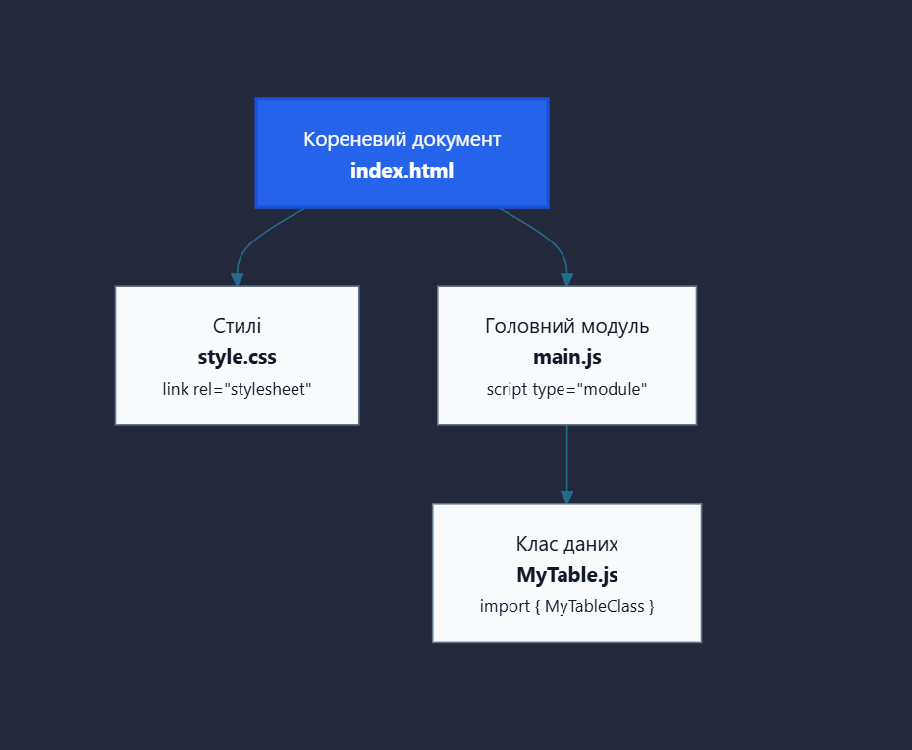

6. ДІАГРАМА КЛАСІВ
Для реалізації архітектури логіки таблиці було спроектовано наступний клас:
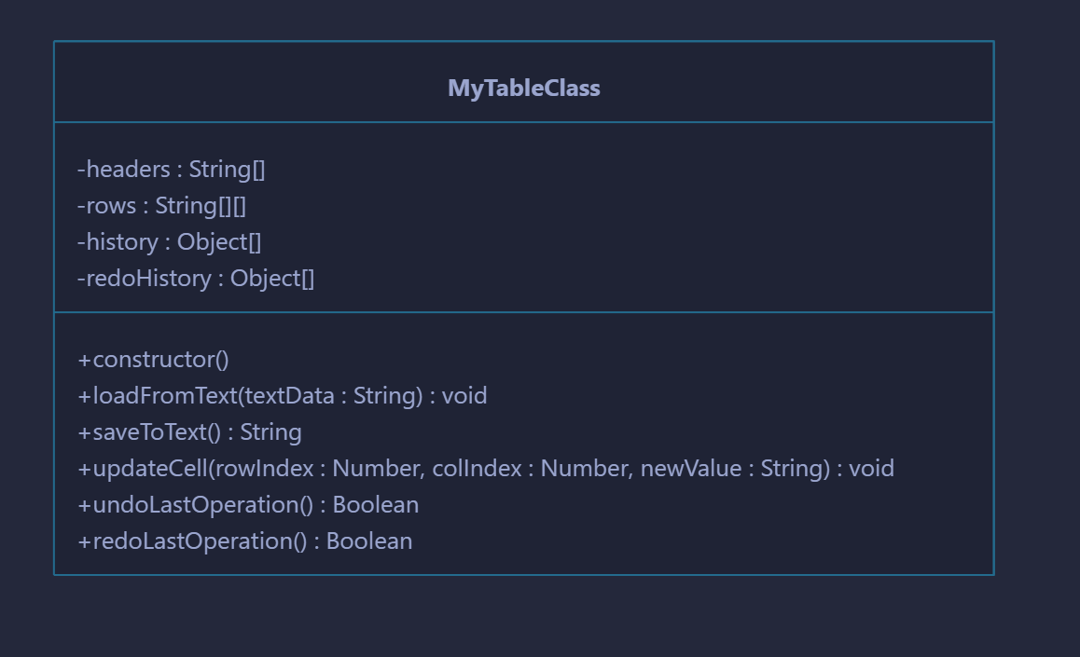

7. ІЛЮСТРАЦІЇ (СКРІНШОТИ)

1. 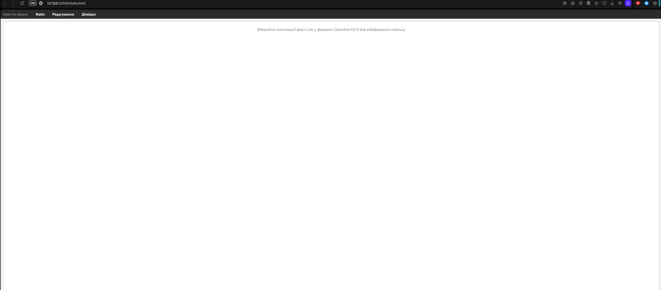

2.
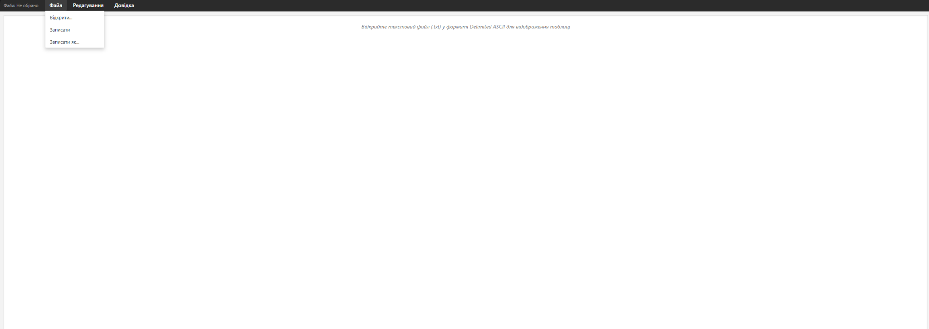

3.
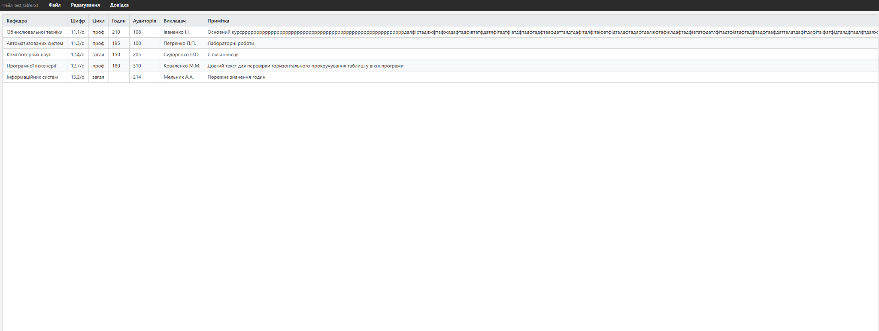

4.
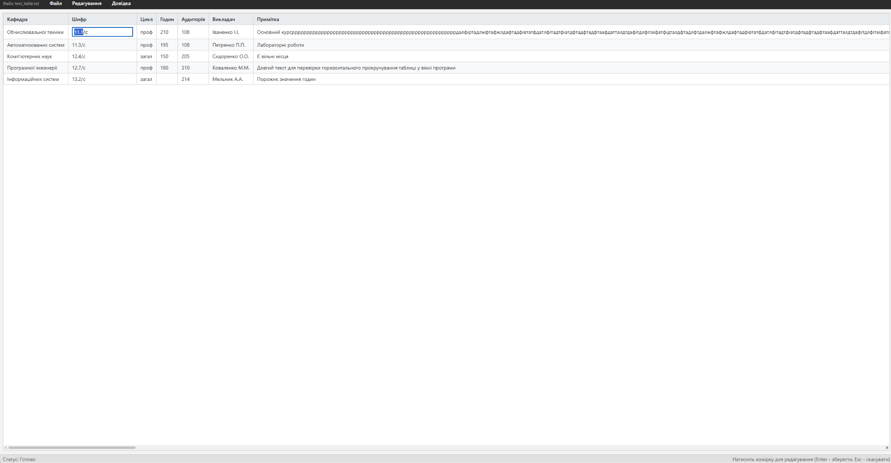
5.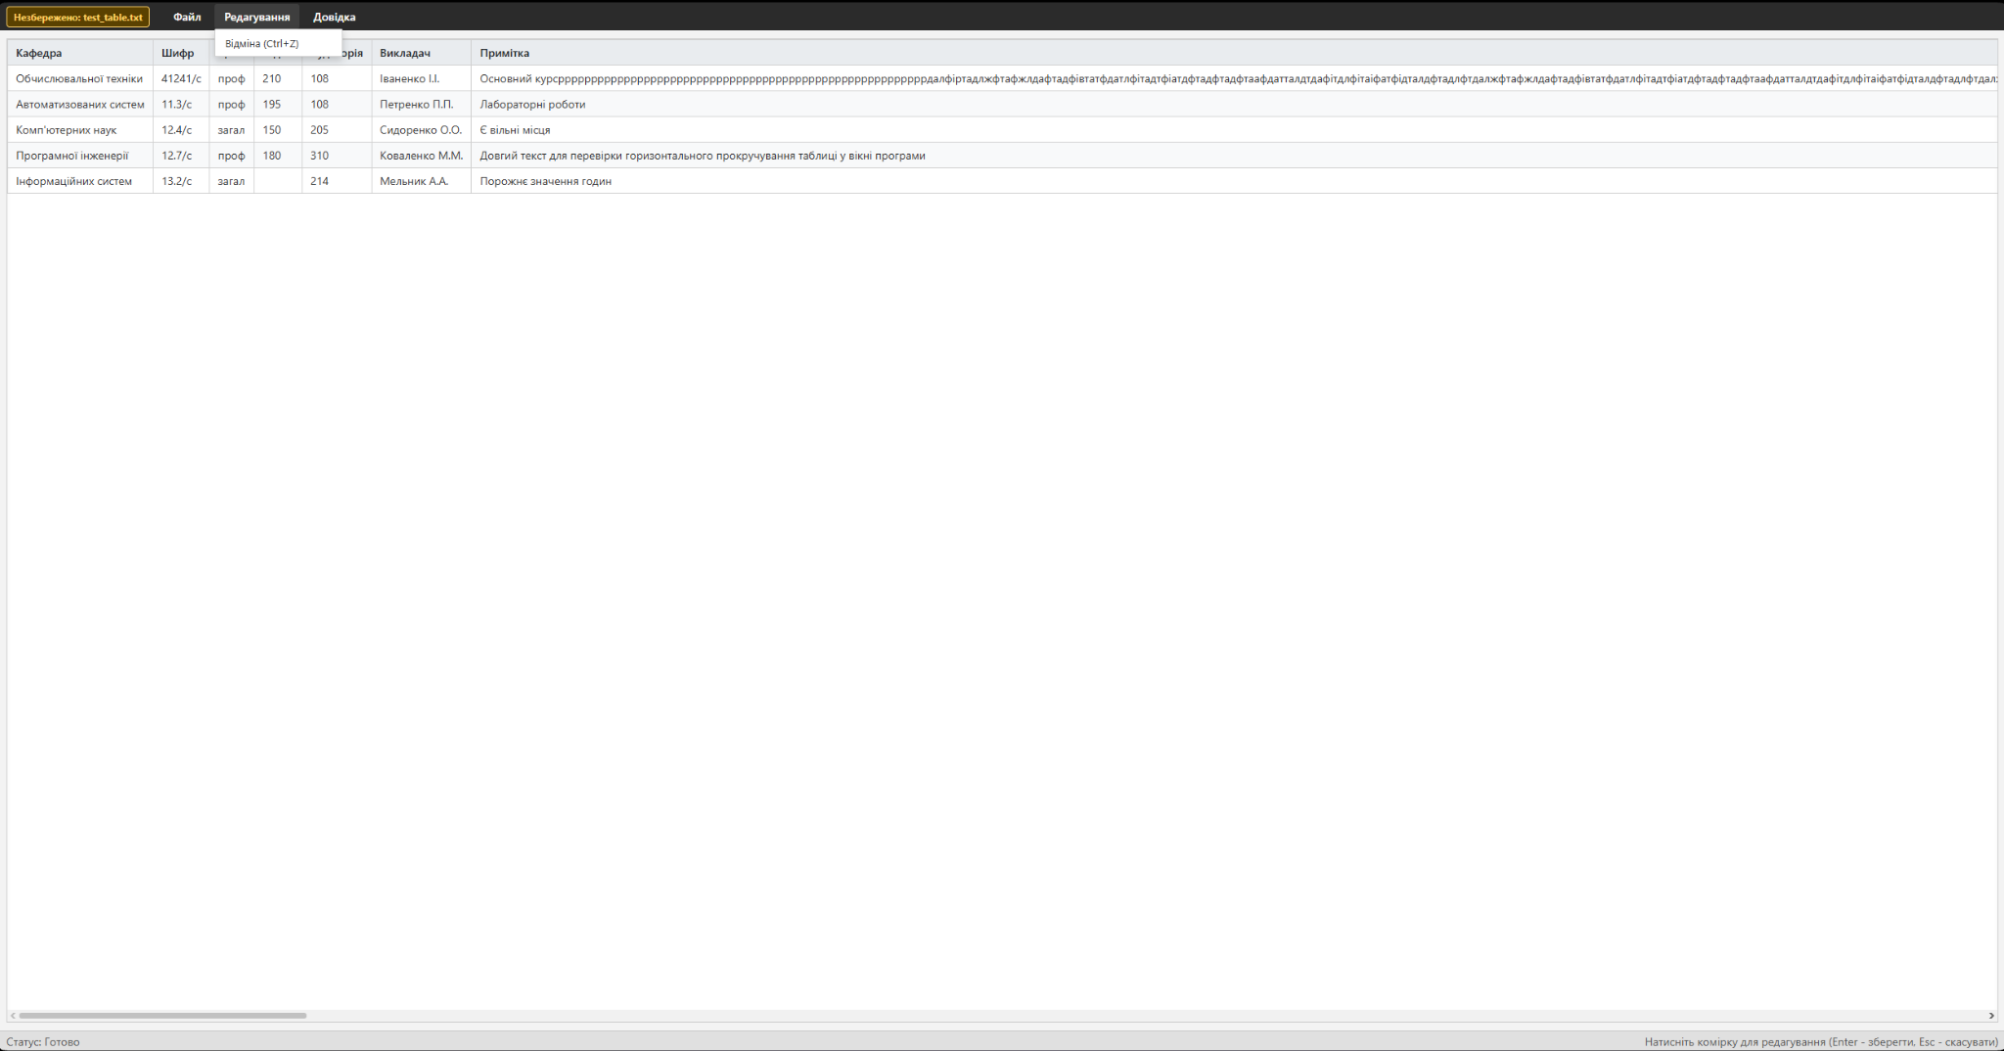
6.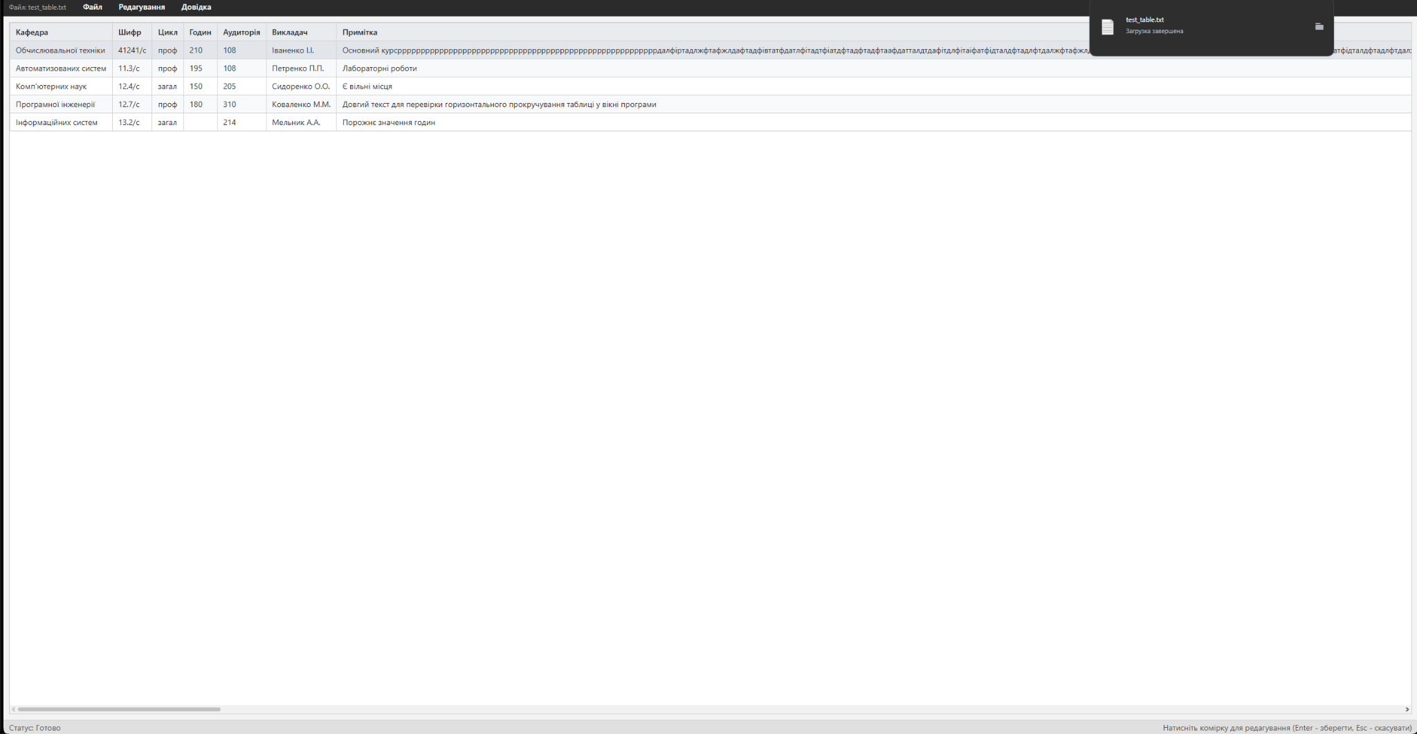
7.

